（一）、机器介绍

1、L1530AF-1000光纤激光切割机概述
整机图：

1
2
3
4
5
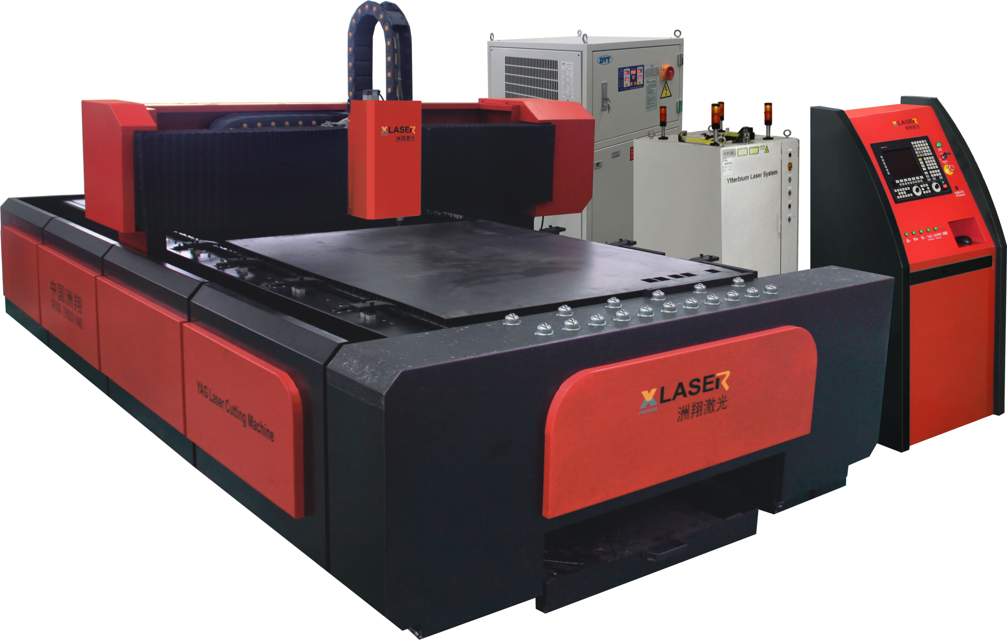
1——激光切割头 2——冷水机 3——激光器
4——数控柜 5——机床
光纤激光切割机它既可做平面切割,也可做斜角切割加工,且边缘整齐、平滑,适用于金属板等高精度的切割加工，同时机械臂可以进行三维切割。

(二)、设备组成
L1530AF-1000W：
序号 | 名称 | 品牌 | 数量 | 备注
1 | 专用数控系统 | FAGOR8055 | 1套
2 | 激光器 | 锐科 | 1套 | 光纤1000W
3 | X/Y/Z轴电机 | 法格 | 1套
4 | X/Y/Z轴精密滚珠丝杆 | 台湾上银 | 3套
5 | X/Y/Z轴精密直线导轨 | 台湾上银 | 3套
6 | 自动交换台 | 自产 | 1套
7 | 高压管路系统 | PARKER | 1套
8 | 三种辅助气体  自动转换系统 | 自产 | 1套
9 | 激光切割头 | LaserMech | 1套
10 | 稳压电源 | 上海稳利达 | 1台
11 | 冷却系统 | 国产 | 1台
12 | 机床电气控制系统: | 西门子 | 1套
13 | 排屑系统 |  | 1套
14 | 除尘系统 |  | 1套

光纤激光切割机切割时，如图所示：

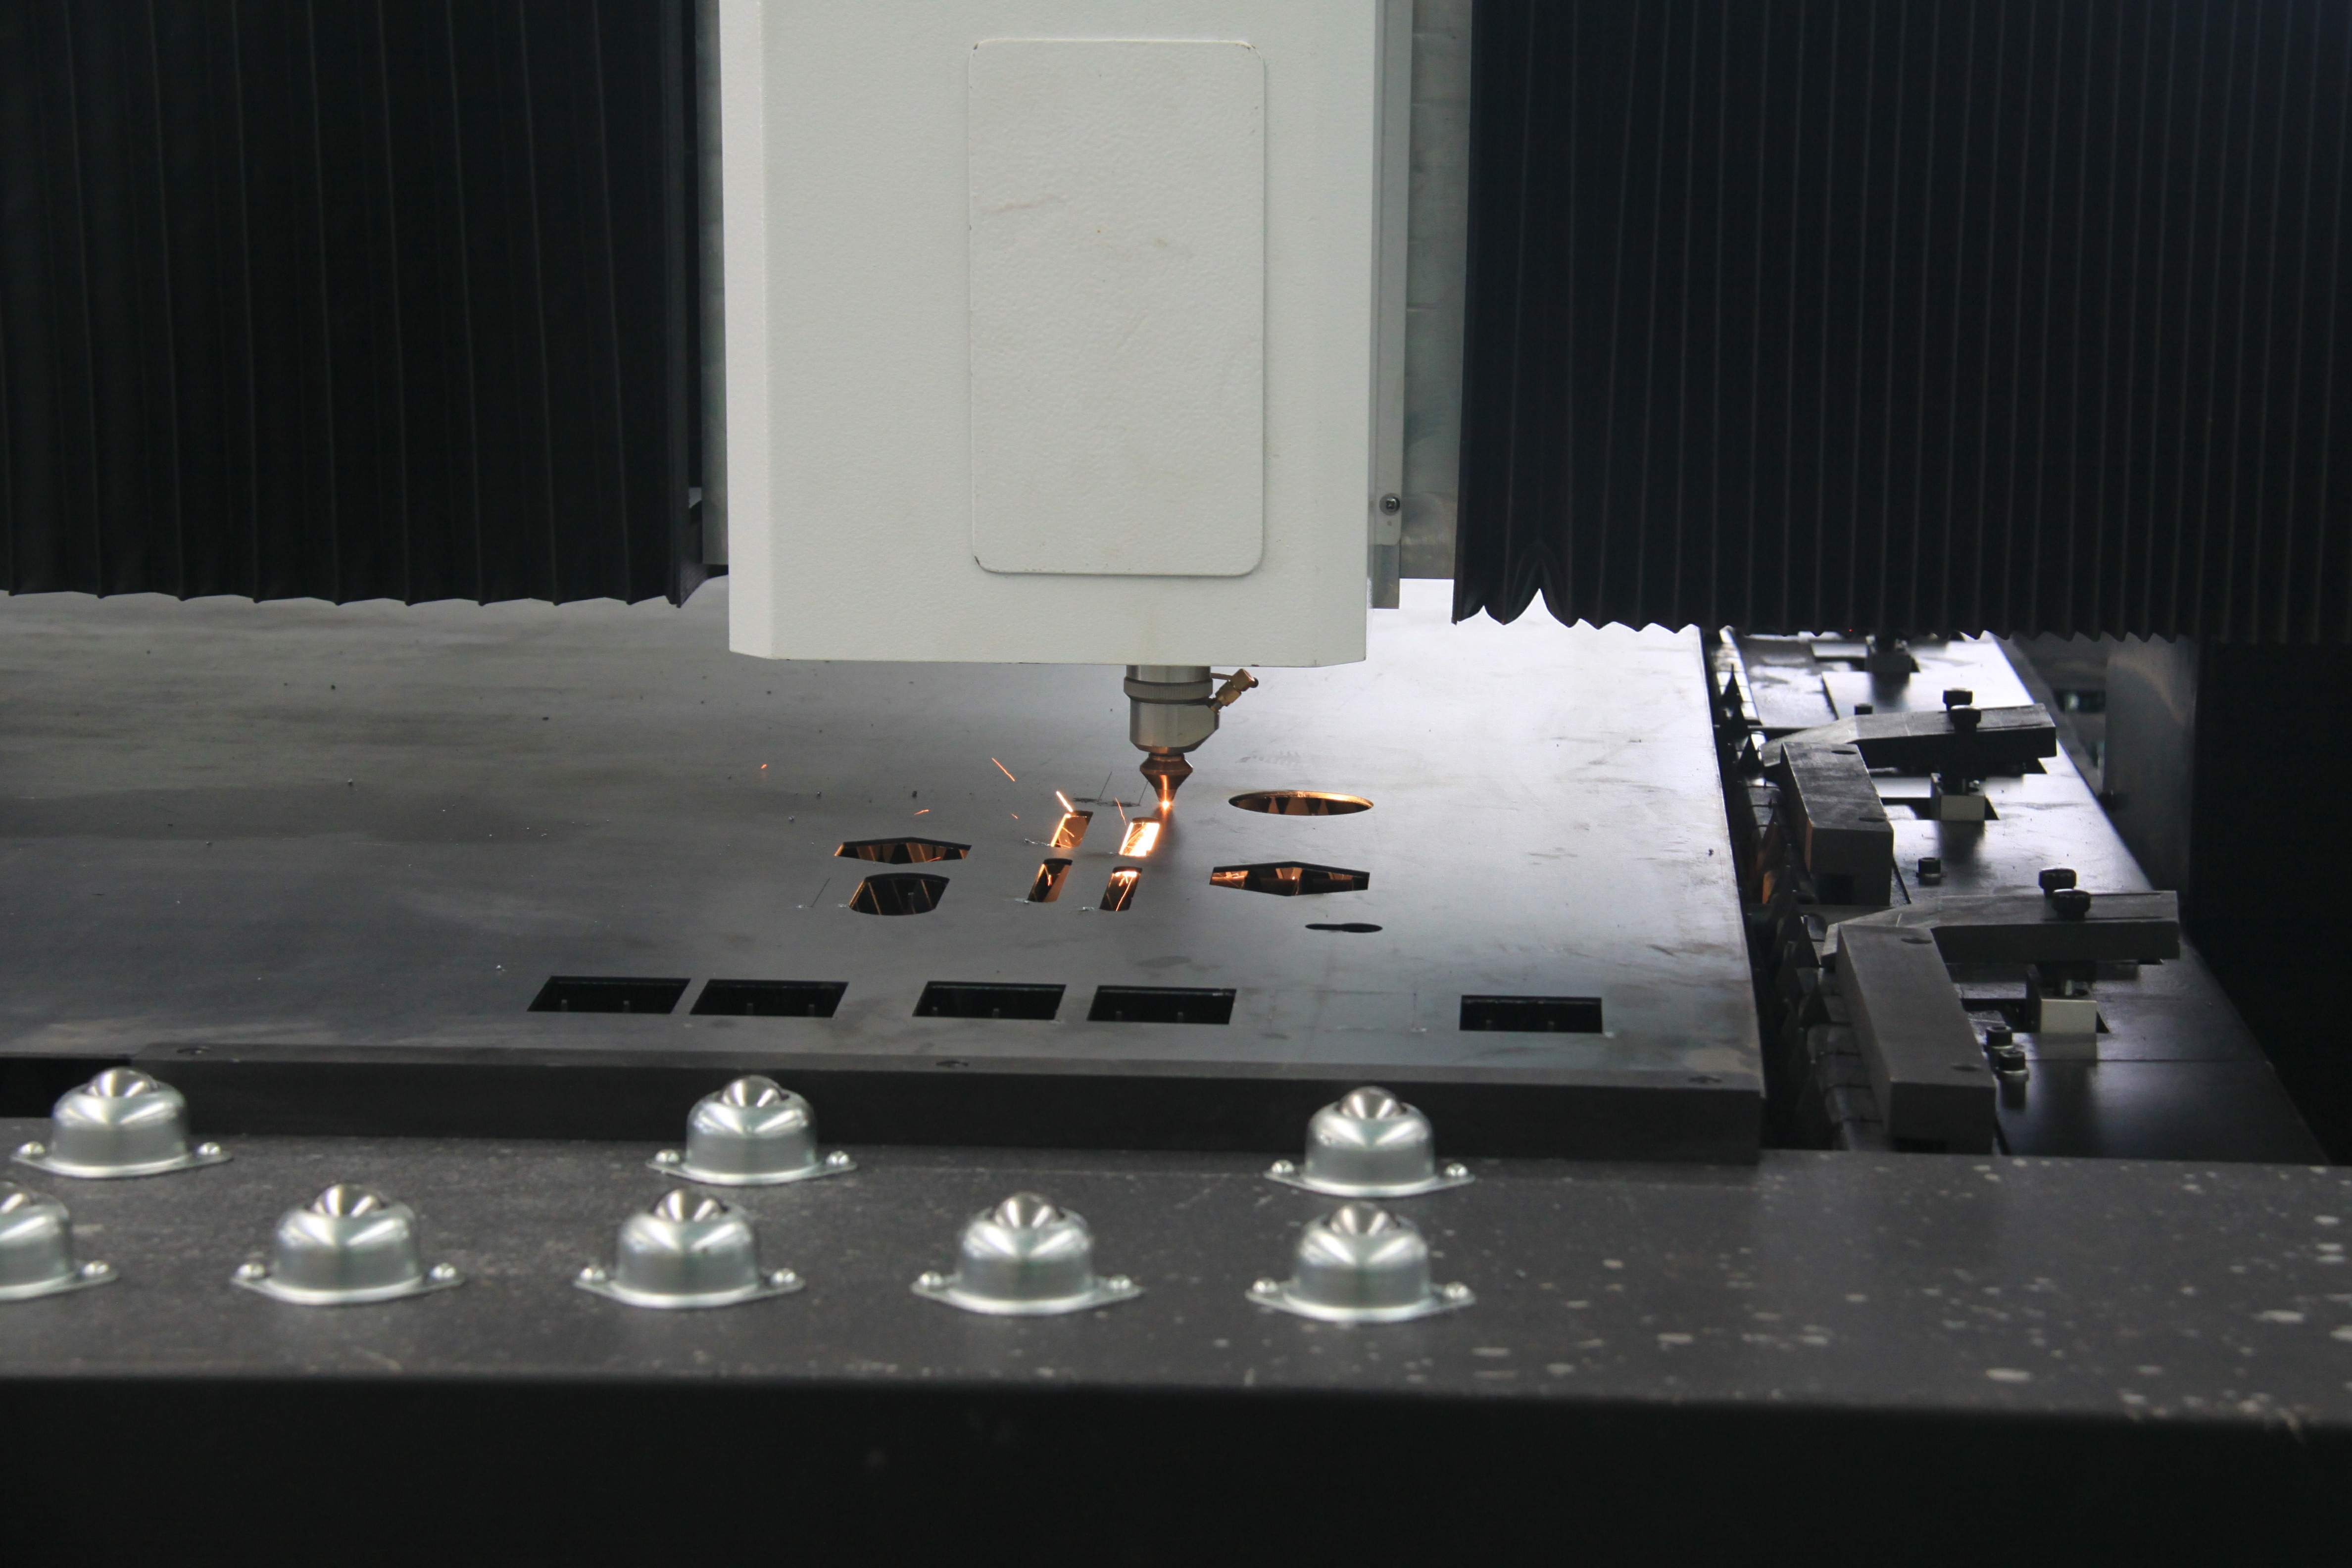

(三) 主要部件介绍

机床性能参数
切割范围： 1500×3000mm
X轴行程： 3100mm
Y轴行程： 1550mm
Z轴行程： 120mm
(X\Y)轴最大速度：30m/min
Z轴最大速度：10m/min
最小进给量：0.01mm
定位精度：±0.03mm/m
重复定位精度：±0.01mm
启停加减速时间：0.1s
机床总长：4085mm
机床总宽：2840mm
机床总高：1700mm
机床总重：4500Kg
机床载重：900Kg

2）控制柜
数控柜采用FAGOR-8055数控系统，采用MOTOROLA32位处理器，具有响应速度快，抗干扰能力强，控制精度高，控制运行平稳，自诊断和自适应能力非常强等特点。
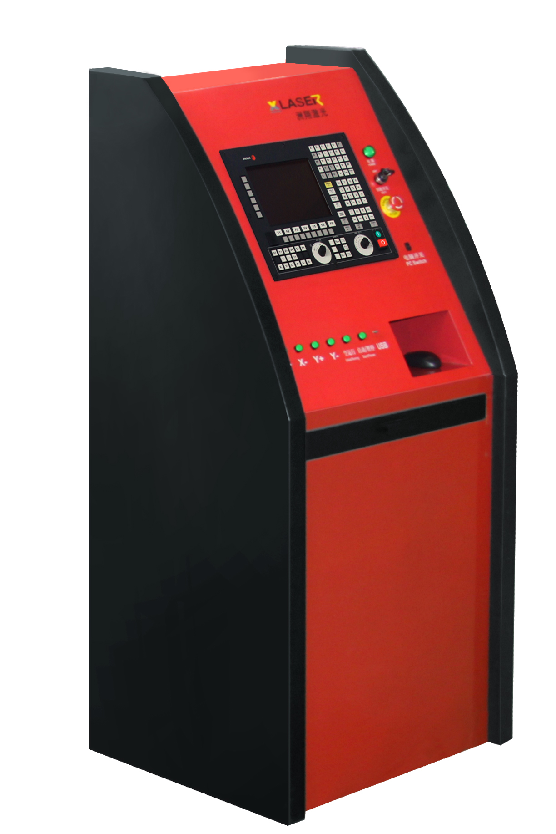

3）激光切割头
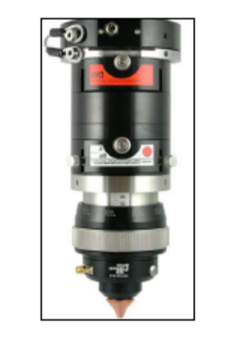
FDH9012是美国镭射麦克公司推出的高功率光纤激光切割头，能与国内外各种高功率光纤激光器适配，是一款性价比极高产品。

4）激光器: 中国产锐科
锐科光纤激光器具有性能可靠、结构紧凑、半导体泵浦源寿命长、免维护、电光转换效率最高、以及在全功率范围内，光束发散角和光束质量完全保持一致等特点。
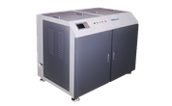

激光器的技术参数
序号 | 部件名称 | 类别 | 参数
1 | 光纤激光器  （锐科1000瓦  ） | 波长 | 1070nm
1 | 光纤激光器  （锐科1000瓦  ） | 额定输出功率 | 1000W
1 | 光纤激光器  （锐科1000瓦  ） | 光束质量（BPP） | <0.373 mm*mrad
1 | 光纤激光器  （锐科1000瓦  ） | 激光工作方式 | 连续调制
1 | 光纤激光器  （锐科1000瓦  ） | 调制频率 | 50KHZ
1 | 光纤激光器  （锐科1000瓦  ） | 冷却方式 | 水冷
1 | 光纤激光器  （锐科1000瓦  ） | 最大切割能力 | 碳钢：≤10mm  不锈钢：≤6mm  铝合金：≤5mm
1 | 光纤激光器  （锐科1000瓦  ） | 输入电源 | 单相 220VAC
1 | 光纤激光器  （锐科1000瓦  ） | 电功率消耗 | 4KW

5）冷水机
采用双温双控冷水机，更好的冷却激光器和外光路光学元件。
冷水机外形图如图所示：
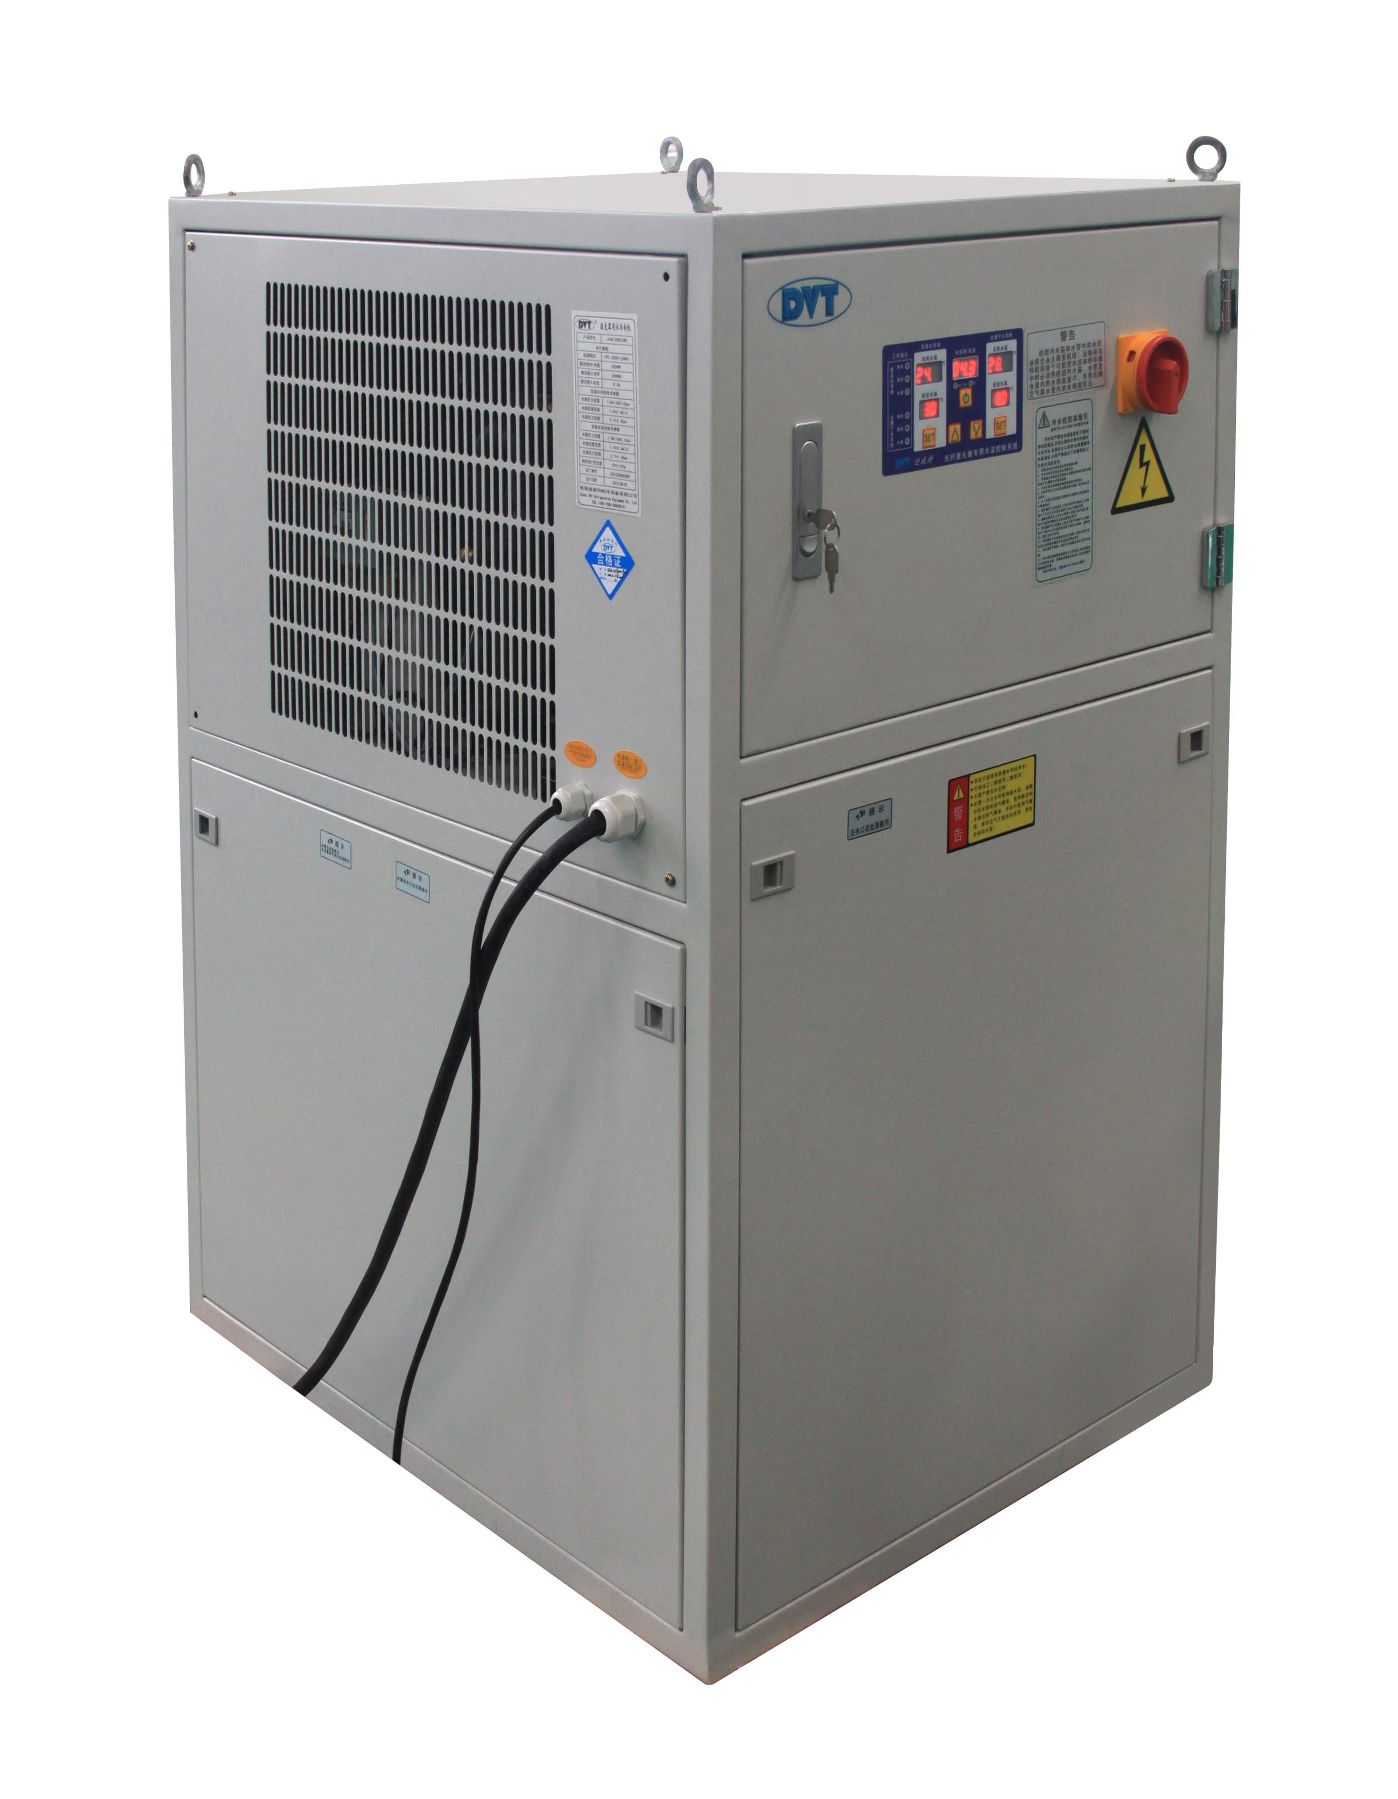

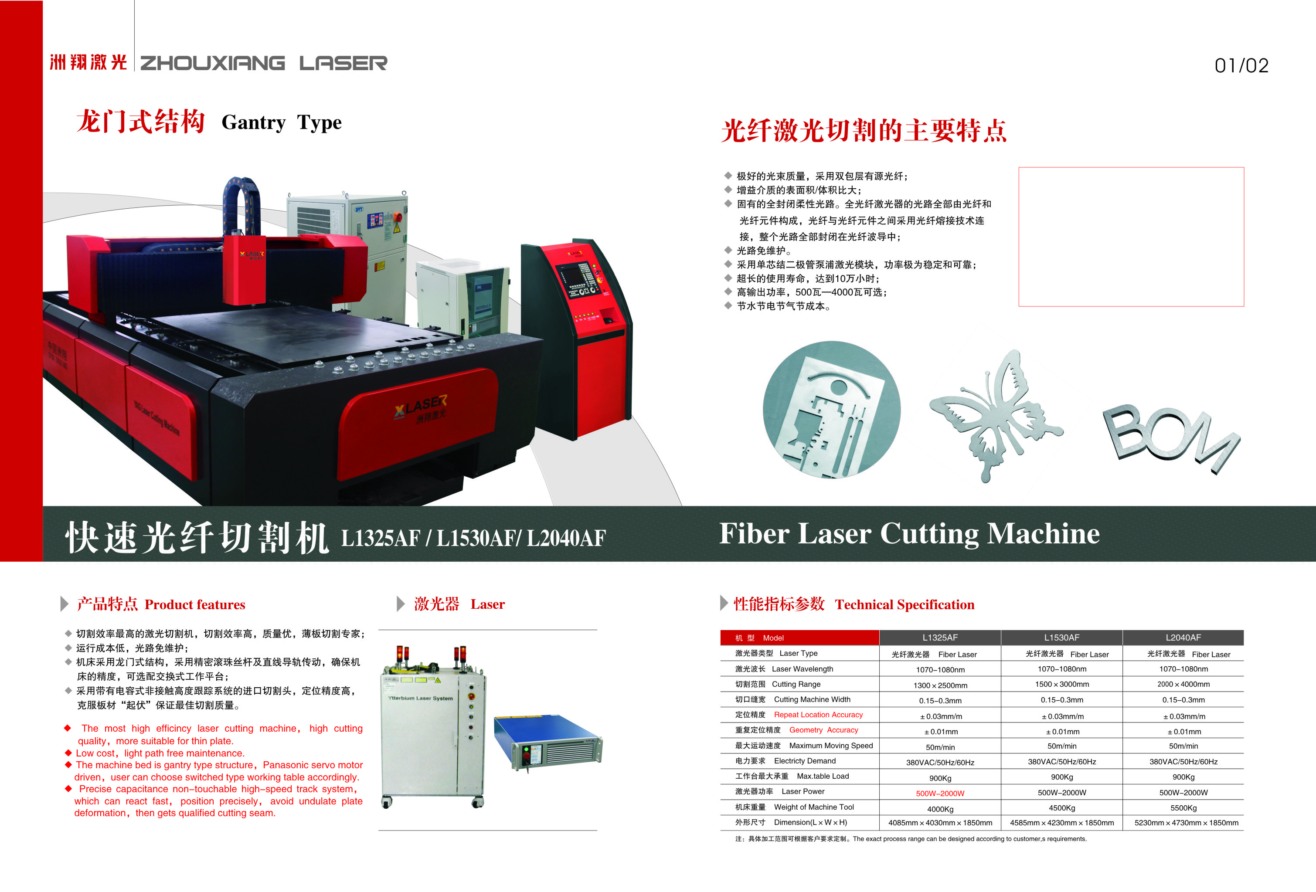
（四） 切割样品

价格:

